**森林火险气象等级预报**

2025年05月05日

**湖南省气象台 签发：陈静静**

一、未来三天天气预报

**今晚至6日白天受偏北气流控制，大部分地区以晴天到多云天气为主；6日晚至8日，受低涡切变影响，省内还将有一次强降雨天气过程，湘中、湘南有暴雨和大暴雨，并伴有短时强降水、雷暴大风等强对流天气。具体预报如下：**

**今天晚上至明天白天**，多云间晴天，其中湘南局地有阵雨，6日早晨湘中部分地区有雾；北风2～3级；最低气温17～21℃；最高气温26～30℃。

**6日晚上至7日白天**，湘中以南多云间阴天有中等阵雨或雷阵雨，其中怀化南部、邵阳西部、衡阳东部、株洲、湘潭局地大雨，其他地区多云转阵雨或雷阵雨；北风转南风2～3级；最低气温16～20℃；最高气温24～29℃。

**7日晚上至8日白天**，阴天有中到大雨，其中怀化、湘西州南部、长沙东部、湘潭东部、株洲、邵阳西部、衡阳东部、郴州北部部分地区有暴雨，怀化（市区、洪江、麻阳、新晃、芷江）、长沙（浏阳）、株洲（茶陵、醴陵、攸县）大暴雨；南风2～3级，雷雨时局地阵风8～10级；最低气温湘西北16～18℃，其他地区19～23℃；最高气温湘东南30～32℃，其他地区25～30℃。

二、未来三天森林火险气象等级预报

**06日**，全省大部分地区森林火险气象等级较低。（图1)

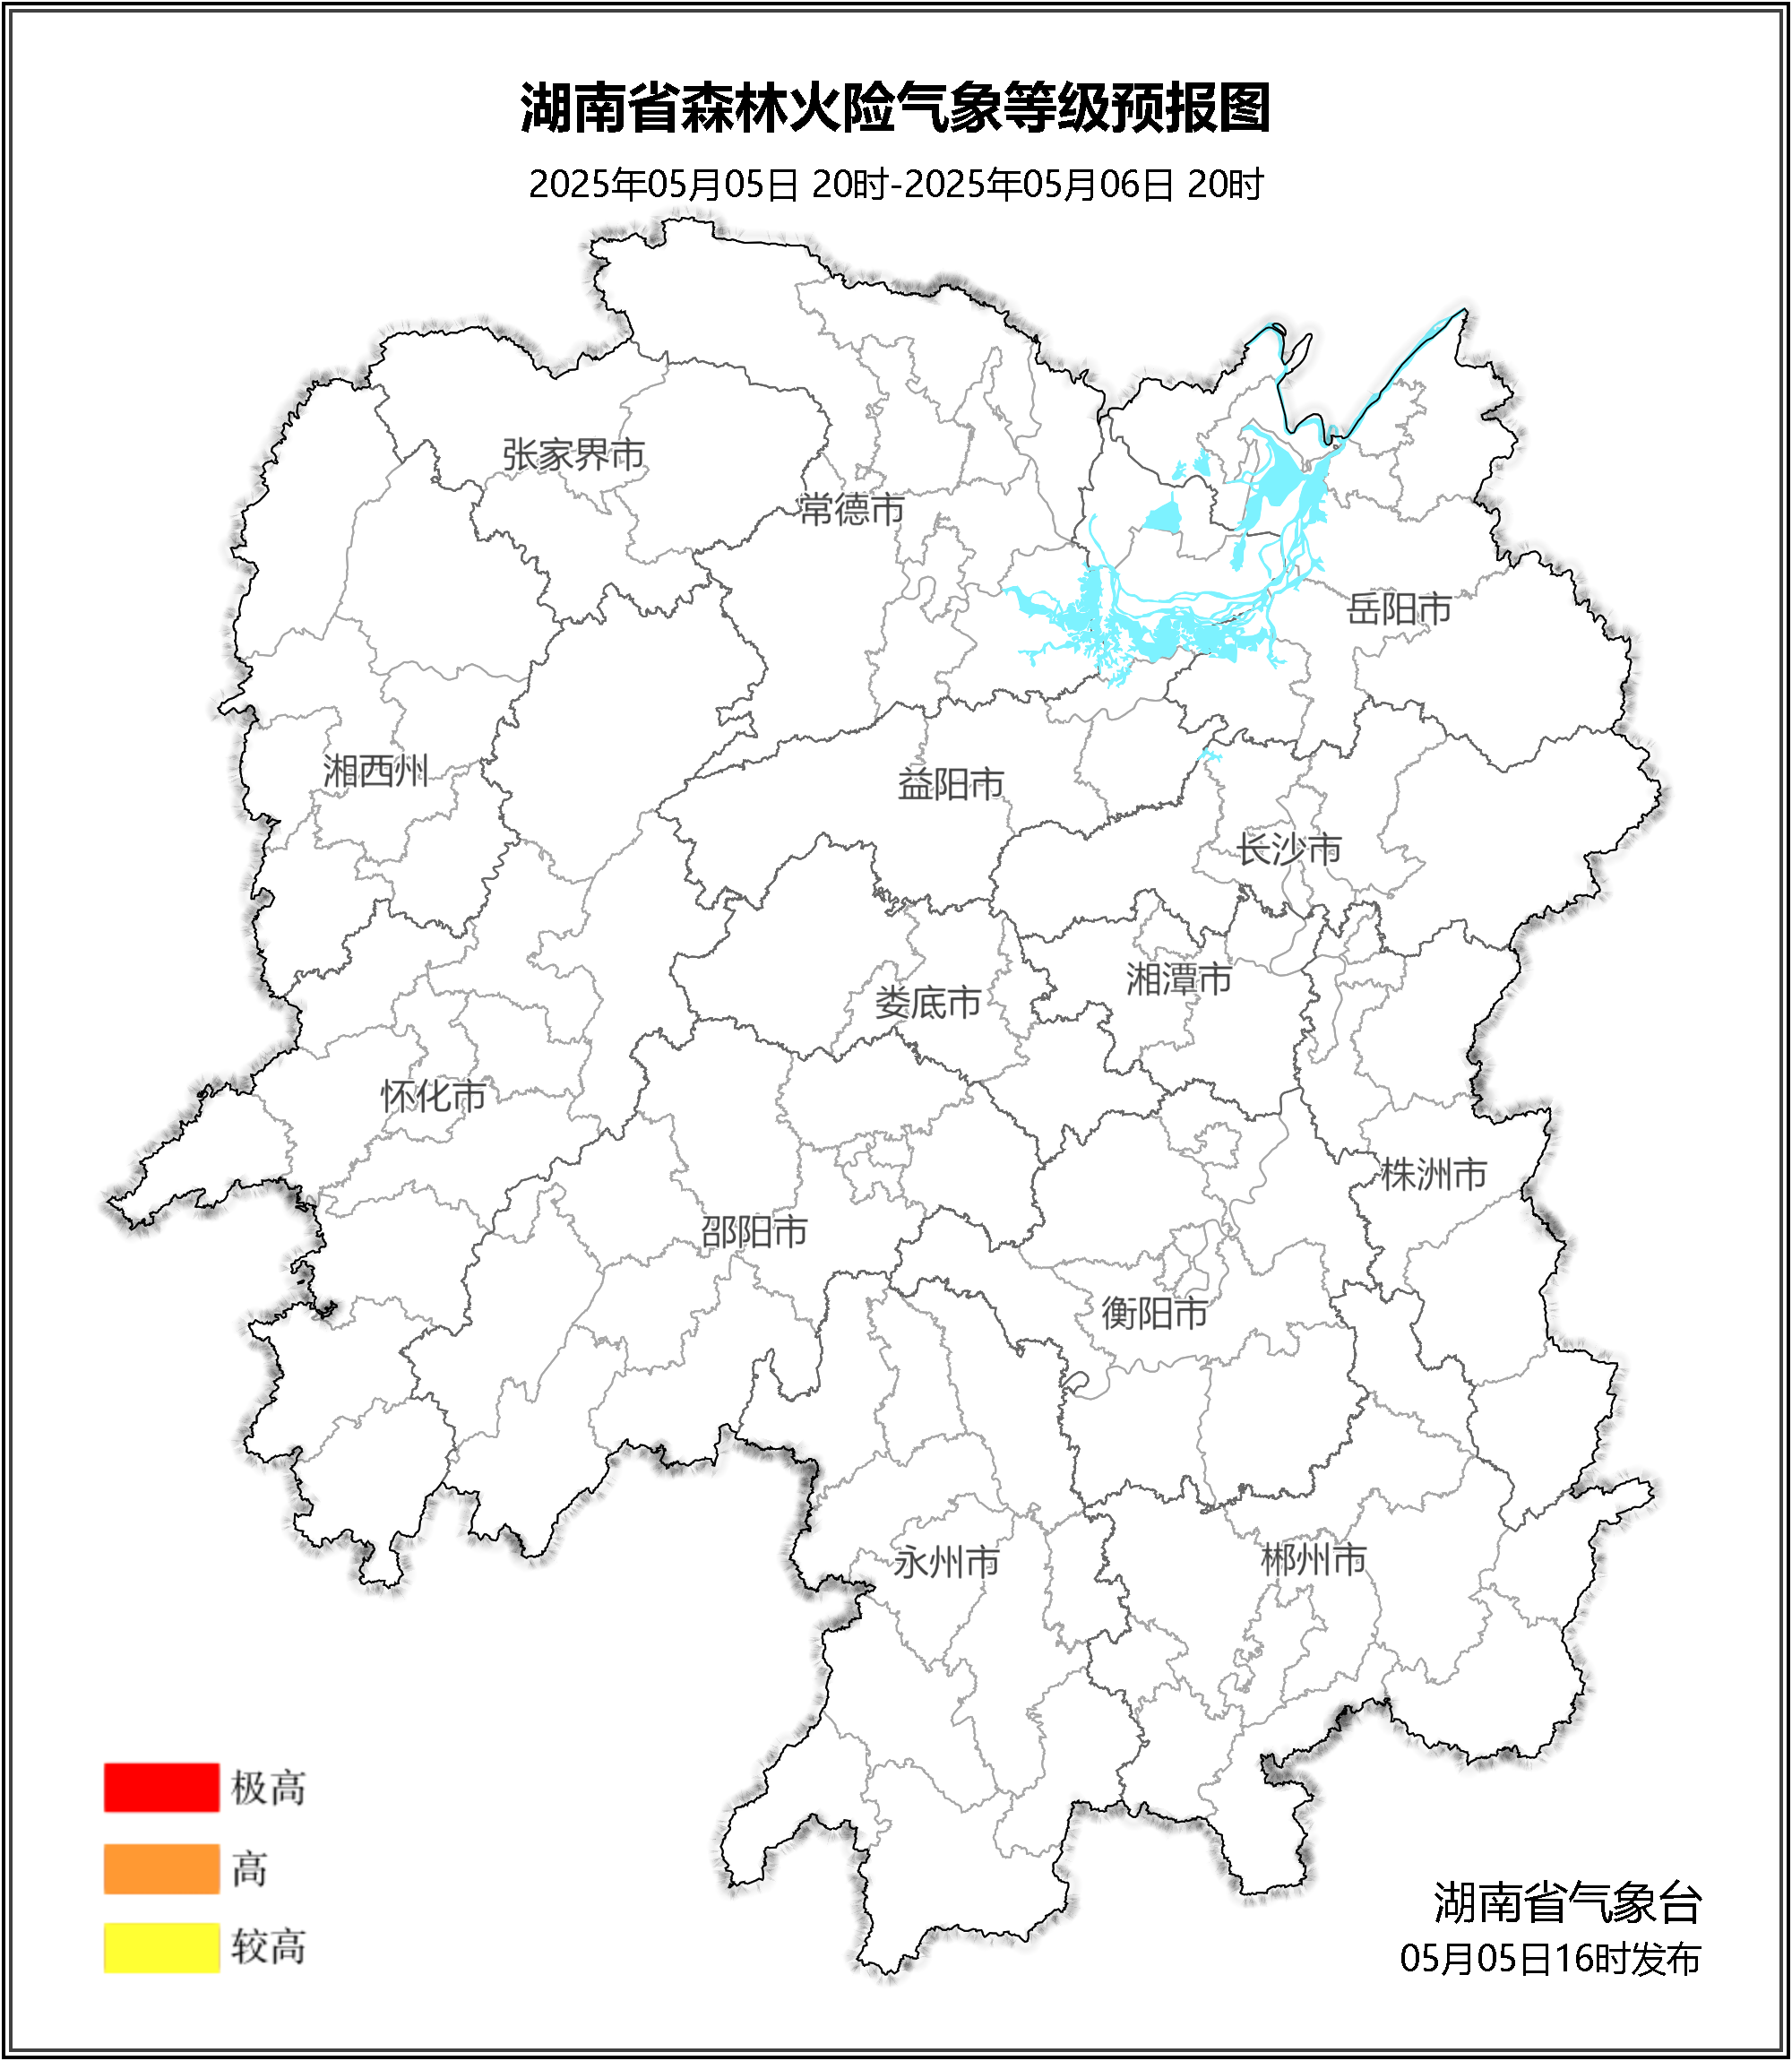

**图1 湖南森林火险气象等级预报（05月06日）**

**07日**，全省大部分地区森林火险气象等级较低。（图2)

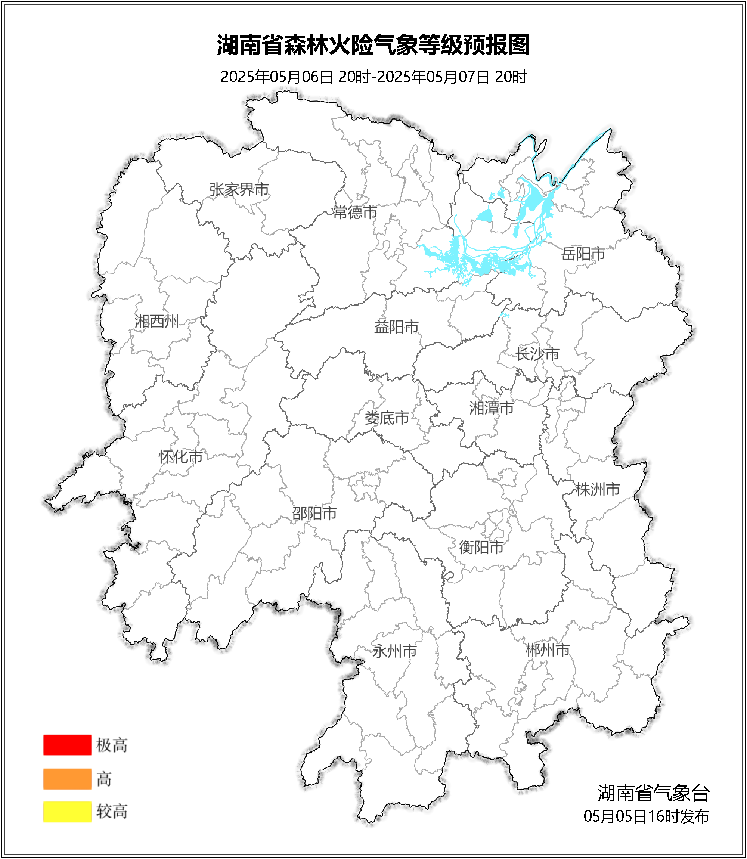

**图2 湖南森林火险气象等级预报（05月07日）**

**08日**，全省大部分地区森林火险气象等级较低。（图3)

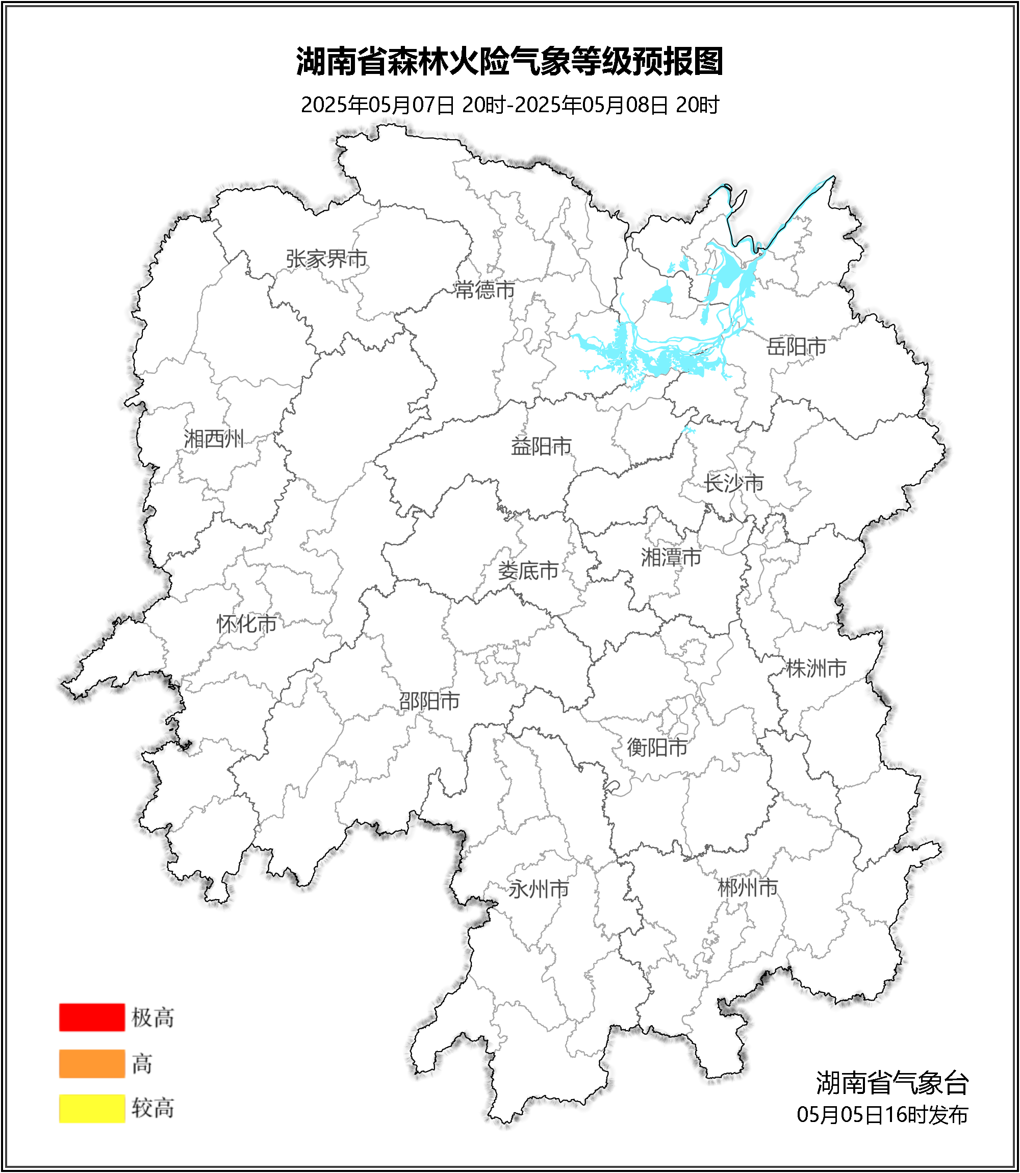

**图3 湖南森林火险气象等级预报（05月08日）**

三、关注与建议

未来三天，全省大部分地区森林火险气象等级较低。

湖南省气象台